**Висновки.Лабораторна робота 2 Кобець Анастасія**

В першому випадку – 300 замовлень:



В другому випадку – 900 замовлень:

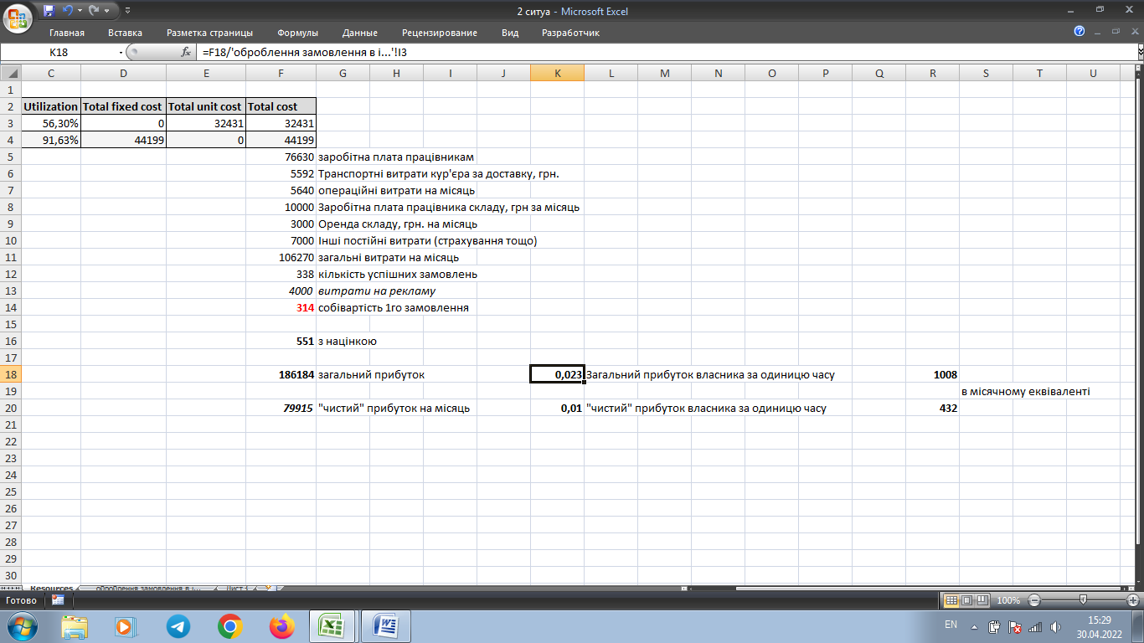

Можна зробити висновок, що зі збільшенням замовлень собівартість зменшується, але при цьому збільшуються витрати і є сумніви, що магазин справиться з таким навантаженням, тому прийдеться збільшити кількість персоналу – збільшення кількості витрат. Зі збільшенням витрат зменшується прибуток.



